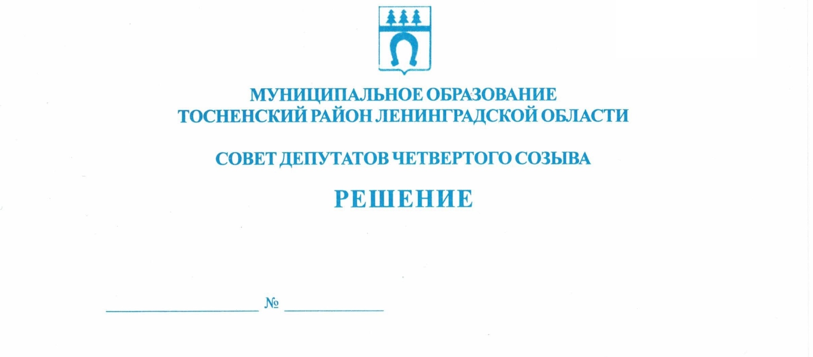

21.12.2022 205

Об установлении мер социальной поддержки
семей лиц, которые участвуют или участвовали
в проведении специальной военной операции

В целях усиления социальной поддержки семей лиц, которые участвуют или участвовали в проведении специальной военной операции (в выполнении специальных задач) на территориях Донецкой Народной Республики, Луганской Народной Республики, Запорожской области, Херсонской области и Украины в составе именных подразделений Ленинградской области, призванных на военную службу по частичной мобилизации в Вооруженные Силы Российской Федерации, в соответствии с Указом Президента Российской Федерации от 21.09.2022 № 647 «Об объявлении частичной мобилизации в Российской Федерации», граждан Российской Федерации, добровольно поступивших на военную службу в Вооруженные Силы Российской Федерации для участия в специальной военной операции (далее – участники специальной военной операции), Федеральным законом от 06.10.2003 № 131-ФЗ «Об общих принципах организации местного самоуправления в Российской Федерации», Уставом Тосненского муниципального района Ленинградской области, совет депутатов муниципального образования Тосненский муниципального район Ленинградской области

РЕШИЛ:

1. Установить, что плата за присмотр и уход за детьми, обучающимися в муниципальных организациях муниципального образования Тосненский муниципальный район Ленинградской области, реализующих образовательные программы дошкольного образования, родители (законные представители) которых являются или являлись участниками специальной военной операции, не взимается.
2. Порядок предоставления мер социальной поддержки семей лиц, предусмотренных п.1 настоящего решения, устанавливается администрацией муниципального образования Тосненский муниципальный район Ленинградской области.
3. Аппарату совета депутатов муниципального образования Тосненский муниципальный район Ленинградской области, обеспечить опубликование и обнародование настоящего решения.
4. Настоящее решение вступает в силу в установленном порядке, распространяется на правоотношения, возникшие с 01.11.2022, и действует до завершения специальной военной операции.

Глава Тосненского муниципального района А.Л. Канцерев

Запорожская Валентина Михайловна, 8(81361)25812
8 гв

